CASIO G-SHOCK SUBE DE NIVEL CON UN NUEVO RELOJ INSPIRADO EN SUPER MARIO BROS.™

*El tema del modelo está vinculado con la identidad de G-SHOCK y Super Mario sobre estar preparados para cualquier desafío.*

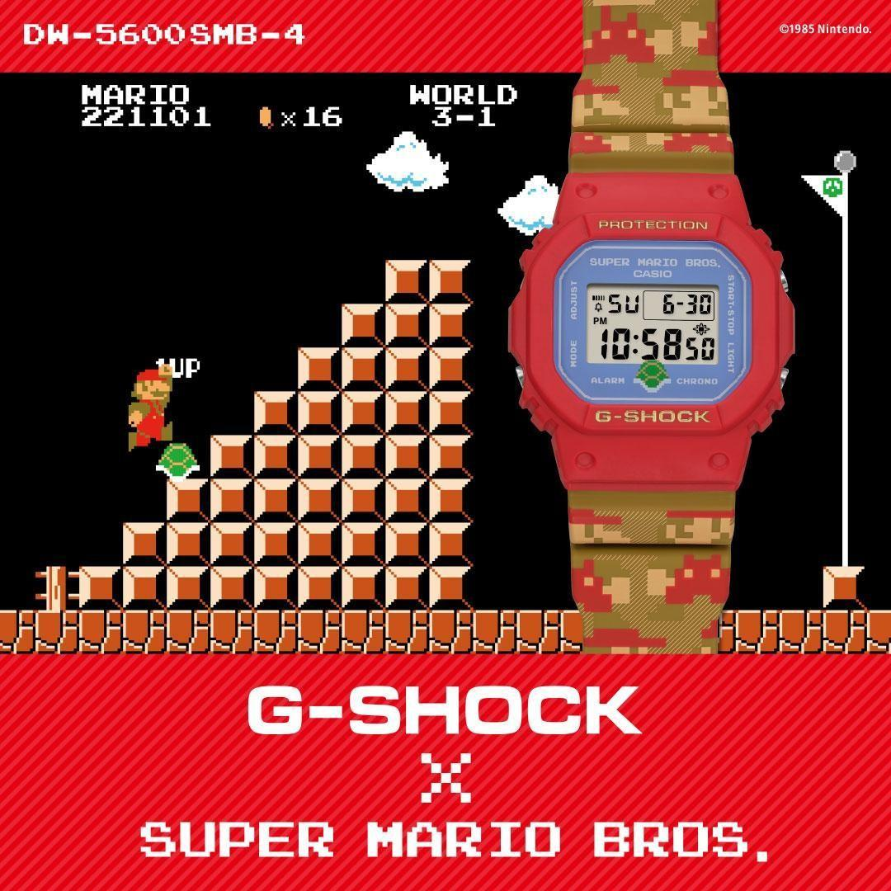

**Santiago de Chile, marzo de 2023.** – Este mes de marzo CASIO se complace en presentar el modelo DW5600SMB-4 con un diseño basado en el popular videojuego de Nintendo®, *Super Mario Bros.* Este reloj de edición limitada representa el clásico juego de la década de 1980 a través de su diseño y temática llena de nostalgia, así como la actitud de “nunca te rindas” de Mario, que es paralela al espíritu de desafío presente desde los orígenes de G-SHOCK.

Tanto G-SHOCK como Super Mario son íconos culturales de Japón que han acumulado fanáticos alrededor del mundo. Teniendo esto en cuenta, G-SHOCK da vida el mundo de Super Mario Bros., a través de un diseño cuidadosamente seleccionado y con detalles divertidos que atraerán a todas las generaciones amantes de Super Mario. El color rojo de la vestimenta de Mario utilizado en el bisel y la esfera, el azul de fondo de los escenarios del mundo del videojuego y los detalles dorados que recuerdan las preciadas monedas de Mario, cautivarán a los fanáticos.

El modelo base adopta el diseño cuadrado del DW-5600 que representa la icónica silueta de G-SHOCK. Al encender la luz de fondo, aparece el clásico Mario, y al combinarlo con el caparazón de Koopa Troopa impreso en vidrio en la parte inferior de la esfera, se reproduce el icónico movimiento del juego. El Mario de 8-bits está impreso en la correa como si fuera un camuflaje, y todas las fuentes de la esfera son de 8-bits para crear la atmósfera de 1985. Para conmemorar la colaboración, el reloj viene en un empaque especial con una ilustración de la pantalla de inicio del videojuego y la frase característica de Mario, *“Here we go!”* (“¡Aquí vamos!”, en español).

El reloj también viene equipado con la tecnología de G-SHOCK estándar, que incluye:

* Resistencia a los golpes.
* Resistencia al agua hasta una profundidad de 200 metros.
* Luminosidad de retroiluminación electroluminiscente.
* Alarma multifunción.
* Cronómetro (24 horas).
* Temporizador de cuenta atrás (60 minutos)
* Formato de 12 y 24 horas.

El DW5600SMB-4 está disponible en tiendas de retail y tiendas especializadas en Chile. Para más información sobre G-SHOCK, visita <https://www.casio.com/latin/>

# # #

**Acerca de G-SHOCK**

*El reloj G-SHOCK resistente a los golpes de CASIO es sinónimo de dureza, nacido del sueño del desarrollador, el Sr. Kikou Ibe, de “crear un reloj que nunca se rompiera”. Se crearon y probaron más de 200 muestras hechas a mano hasta que finalmente, en 1983, el primer G-SHOCK, ahora icónico, salió a las calles de Japón y comenzó a establecerse como “el reloj más resistente de todos los tiempos”. Cada reloj abarca los 7 elementos: resistencia a los choques eléctricos, resistencia a la gravedad, resistencia a las bajas temperaturas, resistencia a las vibraciones, resistencia al agua, resistencia a los golpes y dureza. El reloj está repleto de innovaciones y tecnologías de Casio para evitar que sufra golpes directos; esto incluye componentes internos protegidos con uretano y módulos de cronometraje suspendidos dentro de la estructura del reloj. Desde su lanzamiento, G-SHOCK ha seguido evolucionando, continuando con el mantra del Sr Ibe: “nunca, nunca te rindas”.* [*www.gshock.casio.com/intl/*](http://www.gshock.casio.com/intl/)

**Acerca de Casio Computer Co., Ltd.**

*Es uno de los líderes mundiales en productos de electrónica de consumo y soluciones tecnológicas para empresas. Desde su fundación en 1957, la compañía se ha esforzado por trabajar en su filosofía basada en la “creatividad y contribución” a través de la introducción de productos innovadores e imaginativos. Con presencia en más de 25 países ubicados en Asia, Norteamérica y Europa, cuenta con una plantilla conformada por más de 12 mil empleados alrededor del mundo. Su amplio portafolio de productos incluye: relojes, calculadoras, cámaras digitales, diccionarios electrónicos, rotuladores, instrumentos musicales, cajas registradoras, video proyectores profesionales, entre otros.*

*TM & © 2022 Nintendo.*